**ΤΜΗΜΑ** Α2

Καπερώνη Έλενα, Μυλωνίδου Ευμίνα

**3o ΛΥΚΕΙΟ ΓΛΥΦΑΔΑΣ**

**Νευρική Ανορεξία-Βουλιμία**

Στη σκιά της φιγούρας

**Πρόλογος**

Διαλέξαμε αυτό το θέμα για την εργασία, διότι μας κέντρισε το ενδιαφέρον και θέλαμε να ψάξουμε να βρούμε περισσότερες πληροφορίες για αυτό.

***Νευρική Ανορεξία***

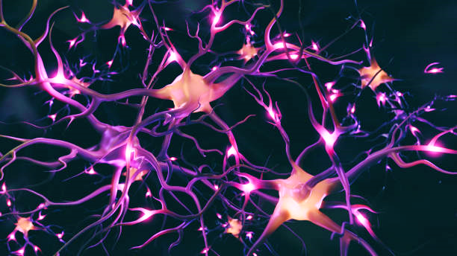Η **νευρική ανορεξία** (*Anorexia nervosa*) είναι μια ψυχογενής διατροφική διαταραχή που χαρακτηρίζεται κυρίως από ένα **συνεχή φόβο** για την **απόκτηση** **βάρους** σε συνδυασμό με μια διαστρεβλωμένη εικόνα για τον εαυτό τους που στηρίζεται σε διάφορες προκαταλήψεις σχετικά με το σώμα, το φαγητό και την διατροφή τους. Τα άτομα που πάσχουν από νευρική ανορεξία δίνουν μεγάλη αξία στον έλεγχο του βάρους και της σιλουέτας τους, ενώ χρησιμοποιούν ακραίες μεθόδους για να το πετύχουν αυτό. Μερικές από αυτές είναι η πρόσληψη θερμίδων κάνοντας **εμετό** μετά το φαγητό ή η κατάχρηση καθαρτικών, **διατροφικών συμπληρωμάτων**, διουρητικών ή ακόμα και κλυσμάτων, ενώ σπανιότερη είναι η υπερβολική άσκηση. Η μέση ημερήσια πρόσληψη θερμίδων για άτομα με ανορεξία είναι 600-800 θερμίδες αλλά υπάρχουν και ακραίες περιπτώσεις ολικής αθρεψίας. Αποτελεί μια σοβαρή ψυχική αρρώστια με υψηλό ποσοστό παρενεργειών και το υψηλότερο ποσοστό θνησιμότητας από όλες τις ψυχικές ασθένειες. Η νευρική ανορεξία εκδηλώνεται συνήθως στην εφηβεία και είναι πιο συχνή στους έφηβους με ποσοστό 40%. Παρόλο που μπορεί να επηρεάσει ανθρώπους κάθε ηλικίας, φύλου και κοινωνικοοικονομικής κατάστασης η νευρική ανορεξία επηρεάζει τις γυναίκες 10 φορές περισσότερο από τους άντρες και θεωρείται μία μακροχρόνια ασθένεια που είναι δύσκολο να ξεπεραστεί.

**Συμπτώματα:**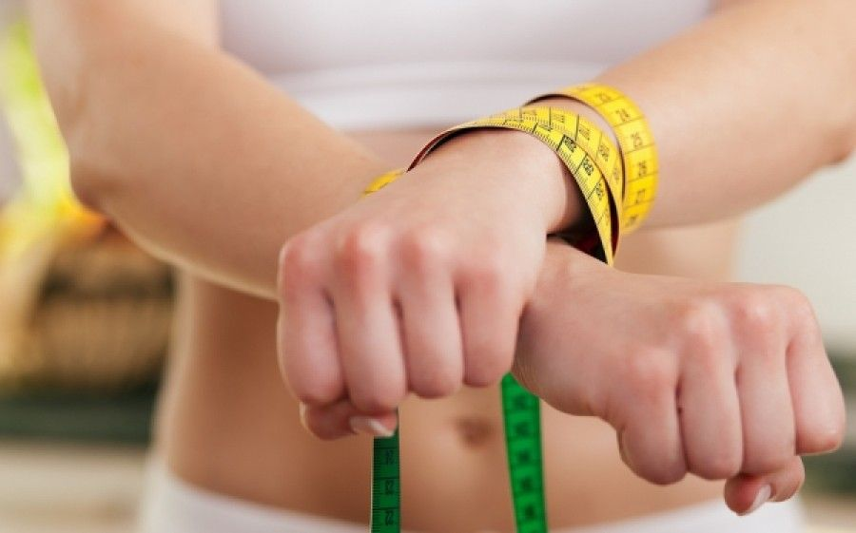Η συμπτωματολογίατης νευρικής ανορεξίας έχει **πολλές εκφάνσεις.** Εκφράζεται **σωματικά,** **στη συμπεριφορά και τις συνήθειες του ασθενή**. Η νευρική ανορεξία είναι αποτέλεσμα της λιμοκτονίας που επιβάλλουν στους εαυτούς τους τα άτομα και μπορεί να προκαλέσει σοβαρές επιπλοκές σε πολλά σημαντικά όργανα του σώματος.

**Τα συμπτώματα της ανορεξίας περιλαμβάνουν:**

* Ακραία απώλεια βάρους
* Πολύ λεπτή σιλουέτα
* Μη φυσιολογικές τιμές στις εξετάσεις αίματος
* Κούραση
* **Αϋπνία**
* **Ζάλη** ή **λιποθυμία**
* Μπλε χρωματισμός των δακτύλων
* Μαλλιά που λεπταίνουν, σπάνε ή πέφτουν
* Απώλεια εμμήνου ρύσεως
* **Δυσκοιλιότητα**
* Ξηρό ή κιτρινωπό δέρμα
* Δυσανεξία στο κρύο
* Ανωμαλίες στον καρδιακό ρυθμό
* **Χαμηλή αρτηριακή πίεση**
* **Αφυδάτωση**
* **Οστεοπόρωση**
* Διόγκωση/πρήξιμο των χεριών ή των ποδιών
* Προφανής, γρήγορη και δραματική απώλεια βάρους
* Κοινωνική απόσυρση
* Παράλειψη γευμάτων
* Συχνό έλεγχο στον καθρέφτη για ανίχνευση «ατελειών» στο σώμα τους
* Δεν επιθυμούν να τρώνε σε δημόσιο χώρο
* Μη αναγνώριση του ενδεχόμενου ψυχολογικού τους προβλήματος και άρνηση να επισκεφθούν ιατρό
* Πρήξιμο των χεριών ή των ποδιών
* **Σκέψεις αυτοκτονίας**
* Δυσκοιλιότητα

**Συμπεριφορικά και ψυχολογικά:**

* Υπερφαγία και επακόλουθη πρόκληση εμετού που μπορεί να περιλαμβάνει τη χρήση καθαρτικών και κλύσματος
* Επιπεδωμένη διάθεση (έλλειψη συναισθήματος)
* Φορούν φαρδιά ρούχα για να κρύψουν την απώλεια βάρους τους αν τους κάνουν σχόλια για την υγεία τους και θέλουν να τα αποφύγουν ενώ κάποιοι άλλοι/άλλες φορούν φαρδιά ρούχα για να κρύψουν το σώμα τους καθώς το θεωρούν μη γοητευτικό και υπέρβαρο.
* άγχος
* νεύρα
* κατάθλιψη

**Δερματολογικά σημάδια:**

* Ξηρό δέρμα
* Δερματίτιδα
* Φλεγμονή (ιδιαίτερα στα δάχτυλα των χεριών και των ποδιών)
* Μελαγχρωματική prurigo (prurigo pigmentosa)
* Effluvium Telogen (ένα είδος σταδιακής λέπτυνσης της τρίχας που οδηγεί σε τριχόπτωση)
* Ακροκυάνωση
* Παρονυχία
* Οίδημα
* Καροτένωση (κιτρίνισμα του δέρματος από υπερβολική κατανάλωση λαχανικών που περιέχουν Α- και Β-καροτίνη, λουτεΐνη, λυκοπένιο, κρυπτοξανθίνη και ζεαξανθίνη
* Χιονίστρες
* Κνησμός (φαγούρα)
* Ερύθημα (ερυθρότητα του δέρματος)
* Ακμή
* Πετέχεια (δερματική ασθένεια που περιλαμβάνει πορφυρά σημάδια στο δέρμα)
* Ραβδώσεις στο δέρμα
* Εντεροπαθική ακροδερματίτιδα ή σύνδρομο του Μπραντ (συγγενής ανεπάρκεια ψευδαργύρου)
* Υπέρχρωση
* Δικτυωτή πελίδνωση
* Γωνιακή χειλίτιδα
* Πελλάγρα

Οι αλλαγές στις διατροφικές συνήθειες είναι πολλές φορές ένας ασφαλής τρόπος για να διαπιστωθεί κάποια δυσλειτουργία.

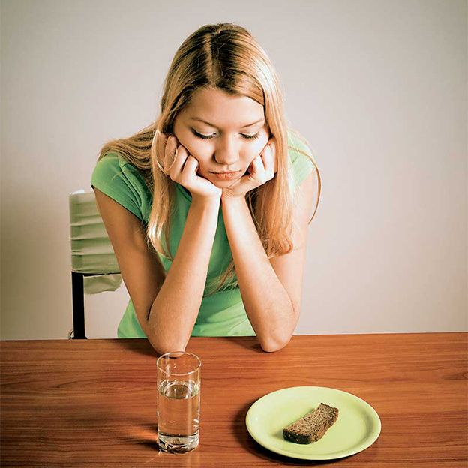**Αίτια:** Τα **αίτια** που προκαλούν τη νευρική ανορεξία είναι **“άγνωστα”** υπό την έννοια πως **δεν είναι σαφώς προσδιορισμένα ή επιβεβαιωμένα.** Όπως και με πολλές ασθένειες, είναι πιθανώς ένας συνδυασμός βιολογικών, ψυχολογικών και περιβαλλοντικών παραγόντων.

* **Βιολογικοί παράγοντες:** Αν και δεν είναι ακόμη σαφές το ποια ακριβώς γονίδια εμπλέκονται, μπορεί να υπάρχουν γενετικές αλλαγές που κάνουν μερικούς ανθρώπους πιο ευάλωτους στη νευρική ανορεξία. Πιστεύεται ότι η νευρική ανορεξία είναι κληρονομήσιμη με μεγάλο ποσοστό κληρονομικότητας που κυμαίνεται από 56%-84%. Έχουν πραγματοποιηθεί μελέτες γενετικ ής σύνδεσης, οι οποίες έχουν μελετήσει 128 πολυμορφισμούς που σχετίζονται με 43 γονίδια, συμπεριλαμβανομένου γονιδίων που σχετίζονται με την ρύθμιση των διατροφικών συμπεριφορών, κινήτρων, μηχανισμών επιβράβευσης, χαρακτηριστικών της προσωπικότητας και συναισθημάτων του ατόμου. Επιπρόσθετα, μελέτες νευροαπεικόνισης έχουν δείξει μειωμένα επίπεδα εγκεφαλικής ροής αίματος στον κροταφικό λοβό των ασθενών με ανορεξία που μπορεί να είναι ένας προδιαθεσικός παράγοντας για την ανάπτυξη νευρικής ανορεξίας. Επίσης, Η ανεπάρκεια ψευδαργύρου μπορεί να παίζει έναν ρόλο στην ανορεξία. Δεν θεωρείται υπεύθυνη για την αρχική πρόκληση της αρρώστιας αλλά υπάρχουν αποδείξεις ότι μπορεί να είναι ένας επιταχυντικός παράγοντας που εντείνει την παθολογία της ανορεξίας. Μια τυχαιοπημένη διπλά τυφλή δοκιμή του 1994 ελεγχόμενη με εικονικό φάρμακο έδειξε ότι ο σίδηρος (14 mg την ημέρα) διπλασίασε τον ρυθμό της αύξησης της μάζας σώματος σε σχέση με τους ασθενείς που λάμβαναν το εικονικό φάρμακο. Τέλος, υπάρχουν υποθέσεις ότι η πείνα είναι μια ανταπόκριση σε αυτές τις επιδράσεις, καθώς είναι γνωστό ότι μειώνει την τρυπτοφάνη και τις στεροειδείς ορμόνες του μεταβολισμού, που μπορούν να μειώσουν τα επιπεδα της σεροτονίνης σε αυτές τις βασικές περιοχές και να αποτρέψουν την ανησυχία. Άλλες μελέτες των υποδοχέων 5- υδροξυτρυπταμίνης (5HT1A receptor) (που σχετίζονταν με την ρύθμιση των συναισθημάτων, της διάθεσης και της ανησυχίας) υποδεικνύουν ότι η δραστηριότητα της σεροτονίνης είναι μειωμένη στα επίπεδα αυτά. Υπάρχουν ενδείξεις ότι και τα δυο χαρακτηριστικά που σχετίζονται με την νευρική ανορεξία και διατάραξη στο σύστημα της σεροτονίνης είναι ακόμη εμφανείς και αφού οι ασθενείς έχουν αναρρώσει από την ανορεξία.
* **Ψυχολογικοί παράγοντες:** Ορισμένα συναισθηματικά χαρακτηριστικά μπορεί να συμβάλλουν στην ανορεξία. Οι νεαρές γυναίκες μπορεί να έχουν ψυχαναγκαστικές τάσεις στον χαρακτήρα τους που τις καθιστούν πιο επιρρεπείς σε “αυστηρές” δίαιτες και στον εκούσιο περιορισμό της κατανάλωσης τροφής. Μπορεί, επίσης, να έχουν μια ακραία τάση για τελειομανία, η οποία τις οδηγεί στο να νομίζουν ότι δεν είναι ποτέ αρκετά αδύνατες.
* **Περιβαλλοντικοί παράγοντες:** Η σύγχρονη δυτική κουλτούρα δίνει έμφαση στο να είναι κανείς πολύ αδύνατος ή/και γυμνασμένος. Η επιτυχία και η ατομική αξία ενός ατόμου συχνά ταυτίζεται με το να είναι αδύνατος ή όχι. Η πίεση που ασκείται μπορεί να τροφοδοτήσει την επιθυμία να είναι κανείς πολύ αδύνατος, κάτι που εμφανίζεται συχνότερα μεταξύ των νεαρών κοριτσιών.
* **Σχέση με τον αυτισμό:** Από τότε που ο Γκίλμπεργκ (1983 & 1985) πρότεινε ότι μπορεί να υπάρχει σχέση μεταξύ ανορεξίας και αυτισμού μια μεγάλου μήκους διαχρονική έρευνα σχετικά με την εκδήλωση της εφηβικής νευρικής ανορεξίας η οποία πραγματοποιήθηκε στην εφηβεία επιβεβαίωσε ότι το 23% των ανθρώπων με μακροχρόνιες διατροφικές διαταραχές ανήκουν στο φάσμα του αυτισμού. Αυτοί που ανήκουν στο φάσμα του αυτισμού τείνουν να έχουν μια χειρότερη έκβαση, αλλά μπορούν να επωφεληθούν από την συνδυασμένη χρήση συμπεριφοριακών και φαρμακευτικών θεραπειών ειδικά σχεδιασμένες για να βελτιώσουν τον αυτισμό και όχι την ίδια την ανορεξία. κεντρικός συνειρμός, θεωρία του μυαλού, γνωστική-συμπεριφοριακή ευελιξία, έλεγχος του συναισθήματος και κατανόηση των εκφράσεων του προσώπου.

**Διάγνωση:**

**Ιατρική**

Η ιατρική διάγνωση θα πρέπει να γίνει από ένα ικανό επαγγελματία γιατρό. Υπάρχουν πολλές ιατρικές παθήσεις όπως ιογενείς ή βακτηριακές μολύνσεις, ορμονικές ανισσοροπίες, νευροεκφυλιστικές ασθένειες και εγκεφαλικοί όγκοι οι οποίες μπορούν να μιμηθούν ψυχιατρικές διαταραχές συμπεριλαμβανομένου της νευρικής ανορεξίας.

* Οι ιατρικές ασθένειες συχνά παρουσιάζονται με ψυχολογικά συμπτώματα.
* Είναι δύσκολο να ξεχωρίσει κάποιος τις σωματικές διαταραχές από τις λειτουργικές ψυχιατρικές διαταραχές με βάση τα ψυχιατρικά συπτώματα μόνο.
* Λεπτομερής σωματική εξέταση και εργαστηριακή εξέταση ενδεικνύονται σαν διαδικασία ρουτίνας στην αρχική εκτίμηση των ψυχιατρικών ασθενών.
* Οι παθήσεις των ασθενών των οποίων τα συμπτώματα προκαλούνται από σωματικές ασθένειες συχνά μπορεί αρχικά να διαγνωστούν εσφαλμένα ως μια λειτουργική ψύχωση.
* Γενική εξέταση αίματος (Complete Blood Count) αποτελεί εξέταση των λευκών και ερυθρών αιμοσφαιρίων και των αιμοπεταλίων η οποία χρησιμοποιείται για να εντοπίσει την παρουσία διαφόρων διαταραχών όπως η λευκοκυττάρωση, η λευκοπενία, η θρομβοκυττάρωση και η αναιμία οι οποίες είναι αποτελέσματα του υποσιτισμού.

**Ψυχιατρική**

Η νευρική ανορεξία έχει ταξινομηθεί ως μια διαταραχή του Άξονα I στο Διαγνωστικό και Στατιστικό Εγχειρίδιο των Πνευματικών Διαταραχών, το οποίο εκδόθηκε από τον Αμερικάνικο Σύλλογο Ψυχιατρικής. Το συγκεκριμένο εγχειρίδιο δεν θα πρέπει να χρησιμοποιείται από μη ειδικούς για να διαγνώσουν τους εαυτούς τους.

* Διαγνωστικό και Στατιστικό Εγχειρίδιο των Πνευματικών Διαταραχών: Τα διαγνωστικά κριτήρια για την νευρική ανορεξία περιλαμβάνουν έντονο φόβο για την ανάκτηση βάρους, άρνηση του ατόμου να διατηρήσει το βάρος του σωματός του παραπάνω από το 85% του αναμενόμενου βάρους για τη δεδομένη ηλικία και το ύψος του και έλλειψη τριών συνεχόμενων περιόδων και είτε άρνηση να αποδεχτούν την σοβαρότητα της απώλειας βάρους ή την αδικαιολογητη επιρροή του σχήματος ή του βάρους τους στην εικόνα του σωματός τους ή μια διαστρεβλωμένη εμπειρία στο σχήμα ή το βάρος κάποιου. Υπάρχουν δυο τύποι: ο ένας περιλαμβάνει υπερφαγία και αποβολή του φαγητού ενώ ο δεύτερος αποτελεί περιοριστικό τύπο και δεν περιλαμβάνει τα προηγούμενα.
* Κριτική του Διαγνωστικού και Στατιστικού Εγχειριδίου των Πνευματικών Διαταραχών (DSM-IV-ΤR): έχουν υπάρξει κριτικές πάνω σε διάφορες πτυχές των διαγνωστικών κριτηρίων που χρησιμοποιούνται για την διάγνωση της ανορεξίας στο Διαγνωστικό και Στατιστικό Εγχειρίδιο των Πνευματικών Διαταραχών ιδιαίτερα της απαίτησης της διατήρησης κάτω από το 85 % του απαιτούμενου βάρους και η απαίτηση της ύπαρξης αμμηνόροιας για την διάγνωση, καθώς κάποιες γυναίκες έχουν όλα τα συμπτώματα της νευρικής ανορεξίας και συνεχίζουν να έχουν εμμηνορησία . Τα άτομα που δεν πληρούν αυτά τα κριτήρια ταξινομούνται συνήθως ως περιπτώσεις με διατροφική διαταραχή που δεν μπορεί να προσδιοριστεί ως κάτι διαφορετικό και αυτό μπορεί να επηρεάσει τις επιλογές θεραπείας και τις επιστροφές της ασφάλισης. Η εγκυρότητα της ταξινόμησης των υποτύπων της νευρικής ανορεξίας έχει επίσης τεθεί υπό αμφισβήτηση εξαιτίας της σοβαρής επικάλυψης μεταξύ του πρώτου τύπου ανορεξίας (ο οποίος ένας περιλαμβάνει υπερφαγία και αποβολή του φαγητού και του περιοριστικού τύπου και της τάσης των ασθενών να εναλάσσονται μεταξύ αυτών των δύο).

**Διαφορική διάγνωση**

Υπάρχουν πολλές ιατρικές και ψυχολογικές παθήσεις που έχουν εσφαλμένα διαγνωστεί ως νευρική ανορεξία, σε μερικές περιπτώσεις η σωστή διάγνωση δεν έγινε για παραπάνω από 10 χρόνια. Σε μια επιβεβαιωμένη περίπτωση αχαλασίας ισοφάγου, εσφαλμένα διαγνωσμένης ως νευρική ανορεξία ο ασθενής πέρασε δύο μήνες έγκλειστος σε ψυχιατρικό νοσοκομείο. Υπάρχουν διάφορα άλλα ψυχολογικά προβλήματα που μπορεί να συντελέσουν στη νευρική ανορεξία, μερικές από τις οποίες πληρούν τα κριτήρια για μια διαφορετική διάγνωση του Άξονα I ή μια διαταραχή προσωπικότητας που κωδικοποιείται ως διαταραχή του Άξονα II και ως εκτούτου θεωρούνται συνυπάρχουσες στην διαγνωσμένη διατροφική διαταραχή. Άξονας I: Κατάθλιψη, κατάχρηση ουσιών, αλκοολισμός, αγχώδεις διαταραχές, ιδεοψυχαναγκαστική διαταραχή, διαταραχή ελλειματικής προσοχής-υπερκινητικότητα.

* Άξονας II: Ιδεοψυχαναγκαστική προσωπικότητας (η οποία διαφέρει από την ιδεοψυχαναγκαστική διαταραχή), οριακή διαταραχή προσωπικότητας, ναρκισσιστική διαταραχή προσωπικότητας, υποκριτική διαταραχή προσωπικότητας, αποφευκτική διαταραχή προσωπικότητας.
* Διαταραχή δυσμορφίας σώματος: Έχει κατηγοριοποιηθεί ως μια σωματοφορμική διαταραχή η οποία επηρεάζει παραπάνω από το 2% του πληθυσμού. Η διαταραχή δυσμορφίας σώματος χαρακτηρίζεται από υπερβολικό μηρυκασμό πάνω σε ένα ψεγάδι του σώματος υπάρχον ή αντιληπτό μόνο από τον πάσχοντα. Η διαταραχή δυσμορφίας σώματος έχει διαγνωστεί σε ίδιους αριθμούς ανδρών και γυναικών. Παρόλο που η διαταραχή δυσμορφίας σώματος έχει κάποιες φορές διαγνωστεί εσφαλμένα ως νευρική ανορεξία, είναι συνυπάρχουσα στο 25-39% των περιπτώσεων με νευρική ανορεξία.

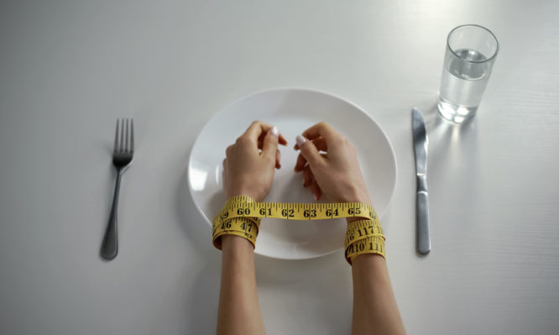**Αντιμετώπιση**

Η αντιμετόπιση της νευρικής ανορεξίας δεν είναι κοινή για όλους τους πάσχοντες. Η **αντιμετώπιση** μπορεί να είναι **δυνατή** και η **θεραπεία εφικτή**, όταν ο ασθενής συνειδητοποιήσει και παραδεχτεί πως υπάρχει ανάγκη. Αλλιώς η **βοήθεια** από τον διατροφολόγο και τον ψυχολόγο **έρχεται πολύ αργά** και **χωρίς** ουσιαστικά **να το θέλει ο ίδιος ο ασθενής**. Ανάλογα με το στάδιο της διαταραχής μπορεί να σχεδιαστεί και η θεραπεία. Αν η διάγνωση είναι έγκαιρη, βασικό στόχο αποτελεί η επιστροφή του βάρους και της λειτουργίας του οργανισμού στα **φυσιολογικά επίπεδα**, μέσα από μία διατροφή για νευρική ανορεξία από τον **ειδικό διαιτολόγο-διατροφολόγο**. Η συνδρομή ενός ψυχολόγου ή ψυχίατρου είναι πάντα σημαντική και απαραίτητη για την αντιμετώπιση οποιασδήποτε διαταραχής, ειδικά σε πιο προχωρημένα στάδια. Η αντιμετώπιση της νευρογενούς ανορεξίας γίνεται συνήθως μέσω μακροχρόνιας θεραπείας και διακρίνεται σε τρεις βασικούς τομείς:

* Να αποκαταστήσει το φυσιολογικό βάρος του ατόμου.
* Να αντιμετωπίσει τις ψυχολογικές διαταραχές που σχετίζονται με την ασθένεια.
* Να μειώσει ή να εξαφανίσει συμπεριφορές ή σκέψεις που αρχικά οδήγησαν στην διαταραγμένη διατροφή του ατόμου.

**Διατροφική**

* Διάφορες μελέτες έχουν δείξει ότι η παροχή συμπληρωμάτων ψευδαργύρου μπορεί να είναι οφέλιμη στην θεραπεία της νευρικής ανορεξίας για την επανάκτηση του βάρους των ασθενών ακόμη και σε εκείνους που δεν έχουν ανεπάρκεια ψευδαργύρου.
* Απαραίτητα λιπαρά οξέα: Τα ω-3 λιπαρά οξέα έχουν δοκοσαεξανοϊκό οξύ (DHA) και εκοσαπεντακοαϊκό οξύ (EPA) οι οποίες έχουν αποδειχτεί ωφέλιμες σε νευροψυχιατρικές διαταραχές. Υπάρχει μια επιβεβαιωμένη ραγδαία βελτίωση σε μια περίπτωση σοβαρής νευρικής ανορεξίας η οποία αντιμετωπίστηκε με αιθυλικο-εικοσαπεντικό οξύ (E-EPA) και μικροθρεπτικά συστατικά. Η παροχή δοκοσαεξανοϊκού οξέος και εκοσαπεντακοϊκού οξέος έχει αποδειχτεί οφέλιμη σε πολλές διαταραχές που είναι συνυπάρχουσες με την νευρική ανορεξία συμπεριλαμβανομένης της διαταραχής ελλειματικής προσοχής – υπερκινητικότητας του αυτισμού, της οξείας καταθλιπτικής διαταραχής, της διπολικής διαταραχής και της οριακής διαταραχής προσωπικότητας. Η επιταγχυμένη εξασθένηση των γνωστικών λειτουργιών και η ήπια γνωστική εξασθένηση σχετίζονται με την μείωση των επιπέδων των ιστών του δοκοσαεξανοϊκού και του εκοσαπεντακοϊκού οξέος και η παροχή των συγκεκριμένων οξέων βελτιώνει τις γνωστικές λειτουργίες.
* Παροχή διατροφικών συμβουλών.
* Θεραπεία ιατρικής διατροφής: Η οποία ονομάζεται επίσης και Διατροφική Θεραπεία, είναι η ανάπτυξη και η παροχή μιας διατροφικής θεραπείας ή μιας θεραπείας που βασίζεται σε μια λεπτομερή εκτίμηση του ιατρικού ιστορικού του ατόμου, του ψυχολογικού του ιστορικού, των ιατρικών εξετάσεων του και του διατροφικού ιστορικού του.

**Φαρμακευτική Αγωγή**

* Ολανζαπίνη: Έχει αποδειχτεί να είναι αποτελεσματική στην θεραπεία ορισμένων πτυχών της νευρικής ανορεξίας συμπεριλαμβανομένου της αύξησης του δείκτη μάζας σώματος για να μειώσει τις ιδεοληψίες συμπεριλαμβανομένου των εμμονών σχετικά με την τροφή.

**Θεραπεία**

* Γνωστική Συμπεριφοριακή Θεραπεία: Ο όρος Γνωστική Συμπεριφοριακή Θεραπεία (CBT) είναι ένας πολύ γενικος όρος για την ταξινόμηση των θεραπειών με ομοιότητες. Υπάρχουν πολλές προσεγγίσεις απέναντι στη Γνωστική Συμπεριφοριακή Θεραπεία. Η Γνωστική Συμπεριφοριακή Θεραπεία είναι μια τεκμηριωμένη προσέγγιση για την οποία οι μελέτες μέχρι σήμερα έχουν αποδείξει ότι είναι χρήσιμη σε εφήβους και ενήλικες με νευρική ανορεξία.
* Θεραπεία αποδοχής και αφοσίωσης: Αποτελεί ένα είδος Γνωστικής Συμπεριφοριακής Θεραπείας και έχει δειχθεί ότι είναι υποσχόμενη στην θεραπεία της νευρικής ανορεξίας, "οι συμμετέχοντες βίωσαν σημαντική βελτίωση σε κλινικό επίπεδο τουλάχιστον σε ορισμένα σημεία, κανένας συμμετέχοντας δεν χειροτέρεψε ούτε έχασε βάρος ακόμη και έπειτα από παρακολούθηση ενός έτους.
* Γνωστική Θεραπεία Αποκατάστασης: Αποτελεί μια γνωστική θεραπεία επαναπροσαρμογής που εξελίχθηκε στο King's College του Λονδίνου σχεδιασμένη για να βελτιώσει τις νευρογνωστικές λειτουργίες όπως η προσοχή, η μνήμη εργασίας, η γνωστική ευελιξία, η οργάνωση και η εκτελεστική λειτουργία η οποία οδηγεί σε βελτιωμένη κοινωνική λειτουργία. Νευροψυχολογικές μελέτες έχουν δείξει ότι ασθενείς με νευρική ανορεξία παρουσιάζουν δυσκολίες στην γνωστική λειτουργία. Σε μελέτες που διεξάχθηκαν με εφήβους στο King's College και στην Πολωνία η Γνωστική Θεραπεία Αποκατάστασης αποδείχτηκε οφέλιμη στην αντιμετώπιση της νευρικής ανορεξίας, στις ΗΠΑ κλινικές μελέτες διεξάγονται ακόμη σε εφήβους από 10 -17 ετών από το Εθνικό Ινστιτούτο Ψυχικής Υγείας και στο Πανεπιστήμιο του Στάντφορντ σε άτομα άνω των 16 ετών ως συνδετική θεραπεία με την Γνωστική Συμπεριφοριακή Θεραπεία.
* Οικογενειακή Θεραπεία: Η πιο αποτελεσματική μορφή θεραπείας για εφήβους με νευρική ανορεξία είναι η οικογενειακή θεραπεία. Υπάρχουν πολλές μορφές οικογενειακής θεραπείας οι οποίες έχουν αποδειχθεί ότι δουλεύουν στην αντιμετώπιση της εφηβικής νευρικής ανορεξίας συμπεριλαμβανομένου της ενωμένης οικογενειακής θεραπείας (CFT) κατά την οποία οι γονείς και το παιδί είναι όλοι μαζί με τον θεραπευτή και της χωρισμένης οικογενειακής θεραπείας (SFT) κατά την οποία το παιδί και οι γονείς λαμβάνουν θεραπεία ξεχωριστά από διαφορετικούς θεραπευτές. "Η μελέτη κοορτής του Eisler δείχνει ότι ανεξάρτητα του τύπου της Οικογενειακής Συμπεριφοριακής Θεραπείας (FBT) το 75 % των ασθενών είχε καλή έκβαση, το 15 % είχε μια ενδιάμεση έκβαση ... ".
* Οικογενειακή Θεραπεία του Μόντσλεϊ (Maudsley Family Therapy): Μια μελέτη παρακολούθηση 4-5 ετών της προσέγγισης Maudsley δείχνει την πλήρη ανάρρωση σε ποσοστό έως και 90 % .

**Εναλλακτικές μέθοδοι**

* Γιόγκα: Σε προκαταρκτικές μελέτες η ατομική θεραπεία με γιόγκα έχει αποδειχθεί να έχει θετικά αποτελέσματα για χρήση ως συμπληρωματική θεραπεία σε μια καθιερωμένη θεραπεία. Αυτή η θεραπεία έχει αποδειχθεί να μειώνει τα συμπτώματα των διατροφικών διαταραχών όπως την προκατάληψη σχετικά με το φαγητό, η οποία μειώνεται με κάθε συνεδρία. Τα αρνητικά αποτελέσματα των ασθενών στις εξετάσεις για διατροφική διαταραχή μειώθηκαν σταθερά κατά την διάρκεια της θεραπείας.
* Βελονισμός: Σύμφωνα με μια μελέτη στην Κίνα σημειώθηκαν θετικά αποτελέσματα στην αντιμετώπιση της νευρικής ανορεξίας με έναν συνδυασμό θεραπειών που χρησιμοποιούσε βελονισμό και Tui na μια μορφή θεραπείας διαχείρισης.

**Μέτρα πρόληψης:** Σκοπός της πρόληψης βάση της ιατρικής είναι ο περιορισμός της θνησιμότητας και της νοσηρότητας που έχει σχέση με την ασθένεια. Συνήθως οι παρεμβάσεις που αφορούν την πρόληψη, ταξινομούνται με βάση το στάδιο της εξέλιξης της διαταραχής: την πρωτογενή πρόληψη, την δευτερογενή πρόληψη και την τριτογενή.

**Πρωτογενής**  
Η αρχική πρόληψη είναι το ιδανικό, αφού είναι ικανή να προλαμβάνει την εμφάνιση της νόσου. Η πρωτογενής πρόληψη απαιτεί γνώση των διαδικασιών που σχετίζονται με την ανάπτυξη της ασθένειας. Σύμφωνα με την βιβλιογραφία, μόνη λύση είναι να ενστερνιστούν οι προληπτικές παρεμβάσεις οι οποίες έχουν θετικά αποτελέσματα και να δοκιμάζεται εάν αυτά είναι τα αναμενόμενα αποτελέσματα. Μέχρι σήμερα, οι περισσότερες έρευνες έχουν εστιάσει ανάμεσα στην πιο ευπαθή ηλικιακή ομάδα, δηλαδή τους μαθητές και τους φοιτητές.

**Δευτερογενής**

Σκοπός της δευτερογενούς πρόληψης είναι να μειωθεί το διάστημα μεταξύ εμφάνισης νόσου και της λήψης αποτελεσματικής βοήθειας για την επίτευξη του στόχου αυτού, απαιτείται η γνώση των παραγόντων που προωθούν και καθυστερούν την αναζήτηση βοήθειας που σχετίζεται με την εξέλιξη της νόσου. Εμπόδια για την αναζήτηση βοήθειας μπορεί να είναι το γεγονός ότι το άτομο δεν αντιλαμβάνεται το πρόβλημα του, κάτι το οποίο είναι κοινό χαρακτηριστικό στα πάσχοντα άτομα από νευρική ανορεξία, έχοντας την ελπίδα ότι η νόσος θα εξαλειφθεί από μόνη της. Εμπόδιο ακόμη, είναι η πίστη πως το πρόβλημα διατροφής δεν είναι σημαντικό ώστε να χρήζει θεραπείας ή πως οι ίδιοι είναι σε θέση κινδύνου. Επιπροσθέτως, το αίσθημα ντροπής αποτελεί εμπόδιο ώστε να εκμυστηρευτούν το πρόβλημά τους στο γιατρό, όπως επίσης και ο φόβος της θεραπείας. Η οικονομική κατάσταση του ασθενή παίζει σημαντικό ρόλο στην ανεύρεση βοήθειας. Η προσέγγιση ενός ατόμου που πάσχει από ψυχογενή ανορεξία θα πρέπει να γίνει από άτομα που είναι καταρτισμένα και καλά ενημερωμένοι με το θέμα. Τέτοιες παρεμβάσεις μπορούν να πραγματοποιηθούν από δάσκαλους, γιατρούς, νοσηλευτές και προπονητές. Αυτοί οι επαγγελματίες καλό θα ήταν διδάσκονται τρόπους προσεγγίσεις ατόμων με διατροφικό πρόβλημα, ώστε τα άτομα αυτά να εκμυστηρευτούν τις ανησυχίες τους.

**Τριτογενής**

Η τριτογενής πρόληψη αποτελεί το τελευταίο στάδιο πρόληψης και μελετάται η  
μείωση θνησιμότητας και νοσηρότητας που σχετίζεται με χρόνιες καταστάσεις. Στο σημείο αυτό, τα άτομα που πάσχουν από ψυχογενή ανορεξία ή θα έχουν υποτροπιάσει ή θα έχουν ξεπεράσει τον κίνδυνο μέσω της θεραπείας.

**Ιστορία:** Η ιστορία της νευρικής ανορεξίας αρχίζει με πρώιμες περιγραφές που χρονολογούνται από τον 16ο και τον 17ο αιώνα και με την αναγνώριση και την περιγραφή της νευρικής ανορεξίας ως ασθένειας στα τέλη του 19ου αιώνα. Στα τέλη του 19ου αιώνα η κοινή προσοχή στράφηκε στα λεγόμενα "κορίτσια που νηστεύουν" και προκάλεσε σύγκρουση μεταξύ της θρησκείας και της επιστήμης. Τέτοιες περιπτώσεις όπως η Σάρα Τζέικομπ και η Μόλυ Φάντσερ προκάλεσε αντιπαράθεση καθώς οι ειδικοί "ζύγισαν" τις πεποιθήσεις περί πλήρης αποχής από το φαγητό. Οι πιστοί έκαναν αναφορά για διχασμό μεταξύ του μυαλού και του σώματος, ενώ οι σκεπτικιστές επέμειναν στους νόμους της επιστήμης και των υλικών πραγματικοτήτων της ζωής. Οι κριτικοί κατηγόρησαν "τα κορίτσια που νηστεύουν" για υστερία, δεισιδαιμονία και απάτη. Η πρόοδος της εκκοσμίκευσης και της ιατρικοποιήσης πέρασε την πολιτιστική εξουσία από τους κληρικούς στους γιατρούς και η νευρική ανορεξία μεταβλήθηκε από κάτι που προκαλούσε τον σεβασμό σε κάτι που οι άνθρωποι επίκριναν. Μεγαλύτερο ενδιαφέρον σχετικά με την νευρική ανορεξία προκαλεί η μεσαιωνική πρακτική της αυτοπροκαλούμενης λιμοκτονίας από γυναίκες συμπεριλαμβανομένου κάποιων θρησκευόμενων γυναικών στο όνομα της θρησκευτικής ευλάβειας και αγνότητας. Από τον 12ο αιώνα αυξανότηταν η συχνότητα της συμμετοχής των γυναικών στην θρησκευτική ζωή και η συχνότητα της αγιοποίησής τους από την Καθολική Εκκλησία. Πολλές γυναίκες που τελικά έγιναν αγίες ακολούθησαν την πρακτική της αυτοπροκαλούμενης λιμοκτονίας, συμπεριλαμβανομένου της Αγίας Χέντγουιγκ της Σιλεσίας κατά τον 13ο αιώνα και της Αγίας Αικατερίνης της Σιένα κατά τον 14ο αιώνα. Μέχρι την εποχή της Αγίας Αικατερίνης της Σιένα όμως η Εκκλησία άρχισε να ανησυχεί για την υπερβολική νηστεία ως δείκτη πνευματικότητας και ως ένα μονοπάτι για την αγιότητα. Στην πραγματικότητα είπαν στην Αγία Αικατερίνη της Σιένα του να προσευχηθεί για να μπορέσει να φάει ξανά, αλλά η ίδια δεν μπόρεσε να σταματήσει τη νηστεία.

**Νευρική Ανορεξία στην Ελλάδα:** Ραγδαία αύξηση στο φαινόμενο των διατροφικών διαταραχών παρατηρούν οι επιστήμονες τα τελευταία χρόνια. Σύμφωνα με επιδημιολογικά στοιχεία στη χώρα μας, το 6% του πληθυσμού νοσεί από διατροφικές διαταραχές. Το 1% από νευρική ανορεξία και το 5% από νευρογενή βουλιμία. Το 65% των κοριτσιών και το 35% των αγοριών βάλλονται από το σοβαρό αυτό πρόβλημα. Επιπροσθέτως, τα ποσοστά θνησιμότητας από τις διαταραχές αυτές είναι μεγαλύτερα από τις υπόλοιπες ψυχικές διαταραχές, καθώς φτάνουν το 20%. Στα είδη των διατροφικών διαταραχών συμπεριλαμβάνονται η νευρογενής ανορεξία, η νευρογενής βουλιμία (με επεισόδια εμέτων, χρήση διουρητικών, καθαρτικών κ.λπ.) και τα επεισόδια υπερφαγίας – αδηφαγίας. Επίσης σημαντική είναι η γενετική προδιάθεση, ενώ σοβαρό ρόλο παίζει το ψυχιατρικό υπόβαθρο. Διαταραχές όπως οι Διάχυτες Αναπτυξιακές Διαταραχές, η Ιδεοψυχαναγκαστική Διαταραχή, οι Διαταραχές του Συναισθήματος, οι Αγχώδεις Διαταραχές, οι Μαθησιακές Διαταραχές, με τη χαμηλή αυτοεκτίμηση που μπορούν να προκαλέσουν μπορούν να αποτελέσουν το παθολογικό υπόβαθρο συν-νοσηρότητας των Διατροφικών Διαταραχών. Η ηλικία εμφάνισης του προβλήματος είναι ένα σημαντικό πρόβλημα καθώς, όπως αναφέρει η ειδικός, όταν ένας γονιός έχει εμμονή με το φαγητό, μπορεί να γίνει αρνητικό παράδειγμα για το παιδί του από πολύ νωρίς. Τέλος, αθλήματα που απαιτούν μείωση του βάρους του παιδιού μπορεί να συντελέσουν αρνητικά, ενώ αρνητικά είναι και τα κοινωνικά πρότυπα ευτυχίας τα οποία είναι συνδεδεμένα με την εικόνα των ατόμων.

***Βουλιμία***

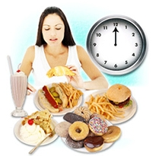Η **ψυχογενής ή νευρική ή νευρογενής βουλιμία** είναι μια διαταραχή στηνπρόσληψη τροφής. Η νευρογενής βουλιμία χαρακτηρίζεται από επεισοδιακή υπερφαγία (δηλαδή υπερβολική κατανάλωση φαγητού σε σύντομο χρονικό διάστημα), η οποία ακολουθείται από την προσπάθεια απαλλαγής από τις περιττές θερμίδες συνήθως μέσω εμετού, καθαρτικών, διουρητικών και υπερβολικής άσκησης. Οι γυναίκες είναι εννέα φορές πιο πιθανόν να παρουσιάσουν νευρογενής βουλιμία από ότι οι άντρες. Η βουλιμία είναι πολύ πιο συχνή από την ανορεξία και υπολογίζεται πως 2-4% του γενικού πληθυσμού στην Ελλάδα έχει βουλιμία, ενώ το 10% των γυναικών έχουν κάποια, αλλά όχι όλα τα συμπτώματα.

**Συμπτώματα:** Τα συμπτώματα που έχει κάποιος όταν έχει την συγκεκριμένη διαταραχή είναι προβληματισμός για τη μορφολογία και το βάρος του σώματός μας, διαρκής φόβος αύξησης βάρους, επαναλαμβανόμενη κατανάλωση μεγάλης ποσότητας φαγητού σε μικρό χρονικό διάστημα, αίσθημα απώλειας ελέγχου κατά τη διάρκεια της υπερφαγίας (δεν μπορούμε να ελέγξουμε πόσο και τί τρώμε), υπερβολική σωματική άσκηση ή εμετός ώστε να μην πάρουν βάρος μετά από υπερβολική κατανάλωση τροφής, χρήση καθαρτικών ή διουρητικών όταν δεν χρειάζεται, νηστεία, περιορισμός θερμίδων και αποφυγή ορισμένων γευμάτων και η υπερβολική χρήση συμπληρωμάτων διατροφής ή φυτικών προϊόντων για απώλεια βάρους.

**Κάποιες σχετικές διαταραχές με την βουλιμία είναι η καταθλιπτική:** Μια έρευνα από το Πανεπιστήμιο Κολούμπια το 1985 έδειξε ότι οι γυναίκες που έπασχαν από βουλιμία, το 70% από αυτές είχαν υποφέρει από κατάθλιψη σε κάποια στιγμή της ζωής τους. Μια άλλη 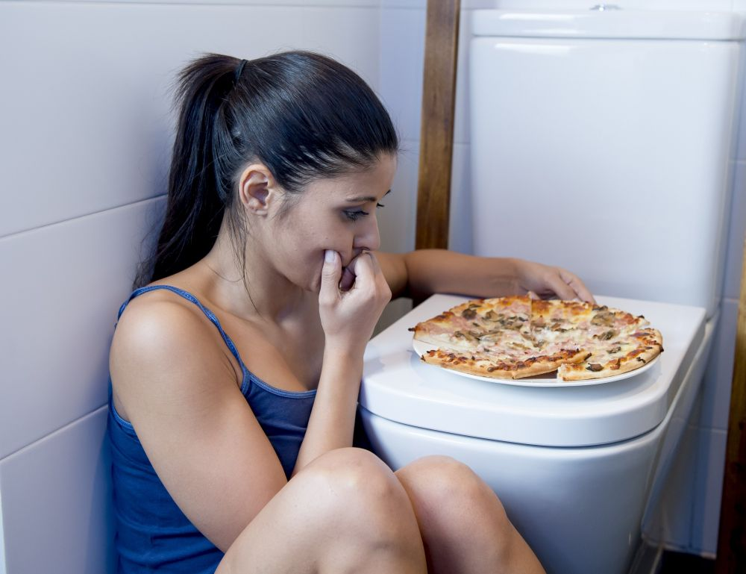έρευνα από το Βασιλικό Νοσοκομείο Παίδων της Μελβούρνης έδειξε ότι σε μια τάξη 2000 ενηλίκων, αυτοί που είχαν τουλάχιστον δύο συμπτώματα για βουλιμία, είχαν εξαπλάσια αύξηση του ρίσκου για ανησυχία και διπλό ρίσκο για εξάρτηση ουσιών. Η βουλιμία έχει επίσης αρνητικές επιδράσεις στην υγεία των δοντιών του ασθενούς εξαιτίας των οξέων που περνάνε από το στόμα από τους εμετούς προκαλώντας όξινη διάβρωση.

**Αίτια:** Η ακριβής αιτία της βουλιμίας είναι άγνωστη. Πολλοί παράγοντες θα μπορούσαν να παίξουν ρόλο στην ανάπτυξη διατροφικών διαταραχών όπως η συναισθηματική υγεία, οι κοινωνικές προσδοκίες και άλλα προσωπικά θέματα.

**Τρόποι αντιμετώπισης:** Η ψυχογενής βουλιμία συνοδεύεται τις περισσότερες φορές από άγχος, κατάθλιψη και χαμηλή αυτοεκτίμηση, για αυτό είναι καλό ο ασθενής να συμβουλευτεί έναν ψυχίατρο. Αν ο ασθενής πάσχει και από κατάθλιψη, τότε είναι πιθανόν να χρειαστεί να λάβει την κατάλληλη φαρμακευτική αγωγή. Επίσης, προτείνεται στο άτομο να κάνει ψυχοθεραπεία προκειμένου να διαχειριστεί τις καταστάσεις που τον οδηγούν σε βουλιμιακά επεισόδια, και να υιοθετήσει μια κανονική διατροφή από έναν διατροφολόγο.

**Θεραπεία**

**Ψυχολογικές θεραπείες:** Υπάρχουν διάφορες εμπειρικά υποστηριγμένες ψυχοκοινωνικές θεραπείες για τη βουλιμία. Μία από τις πιο υποσχόμενες είναι η γνωστική συμπεριφορική θεραπεία, η οποία περιλαμβάνει τη διδασκαλία των ασθενών να δοκιμάζουν αυτόματες σκέψεις και να συμμετέχουν σε συμπεριφορικά πειράματα, έχει επιδείξει αποτελεσματικότητα και με την ταυτόχρονη χρήση αντικαταθλιπτικής αγωγής. Έρευνες λένε πως η συγκεκριμένη θεραπεία είναι και η καλύτερη για την νευρική βουλιμία. Σε αυτή τη θεραπεία, λοιπόν, οι ασθενείς καταγράφουν πόσο φαγητό τρώνε και τις περιόδους που κάνουν εμετό με τον σκοπό να αναγνωρίσουν και να αποφύγουν συναισθηματικές διακυμάνσεις που προκαλούν επεισόδια βουλιμίας σε καθημερινή βάση. Ο Μπάκερ υποστηρίζει ότι έρευνα έχει βρει ότι το 40%-60% των ασθενών που παρακολουθούν γνωστική συμπεριφορική θεραπεία έχουν απεξαρτηθεί από τα συμπτώματα και ότι για να πετύχει η θεραπεία πρέπει όλοι οι ασθενείς να δουλέψουν μαζί για να συζητήσουν, να καταγράψουν και να αναπτύξουν στρατηγικές αντιμετώπισης. Επίσης, υποστηρίζει ότι με το να κάνει τους ανθρώπους να συνειδητοποιήσουν τις πράξεις τους μπορεί να σκεφτούν εναλλακτικές.

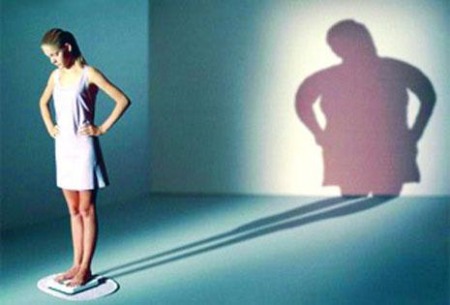**Φαρμακευτική θεραπεία:** Μερικοί ερευνητές έχουν υποθέσει μια σχέση στις αλλαγές διάθεσης και κλινικές μελέτες έχουν διεκπεραιωθεί με τρικυκλικά αντικαταθλιπτικά, αναστολείς οξειδάσεων μονοαμίνης, μιανσερίνη, φλουοξετίνη, ανθρακικό λίθιο, νιμιφενσίνη, τραζοδόνη και βουπροπιόνη. Ομάδες μελέτης, οι οποίες έχουν δει μια σχέση με διαταραχές κρίσεων έχουν επιχειρήσει θεραπεία με φαινυτοΐνη, καρβαμαζεπίνη και βαλπροϊκό οξύ. Οι ανταγωνιστές οποιειδών ναλοξόνη και ναλτρεξόνη που μπλοκάρουν τις επιθυμίες για τυχερά παιχνίδια έχουν, επίσης, χρησιμοποιηθεί. Έχει γίνει, επίσης, κάποια έρευνα η οποία χαρακτηρίζει τη νευρική βουλιμία ως μια διαταραχή εξάρτησης και περιόρισε την κλινική χρήση τοπιραμάτης, η οποία μπλοκάρει τις επιθυμίες για οπιούχα, κοκαΐνη, αλκοόλ και φαγητό.

**Νοσηλεία:** Η νευρική βουλιμία μπορεί να απαιτείται επί ηλεκτρολυτικών διαταραχών, μεταβολικής αλκάλωσης και τάσεων αυτοκτονίας.

**Θα θέλαμε να ευχαριστήσουμε τη καθηγήτρια μας Μπαλή Φωτεινή που βοήθησε στη διεξαγωγή αυτής της εργασίας.**

***Βιβλιογραφία-Πηγές***

**Κείμενα:**

* <https://www.iatropedia.gr/diatrofi/nevriki-anorexia-etia-ke-simptomata/40053/>
* <https://www.diaplasis.eu/%CE%BD%CE%B5%CF%85%CF%81%CE%B9%CE%BA%CE%AE-%CE%B1%CE%BD%CE%BF%CF%81%CE%B5%CE%BE%CE%AF%CE%B1-%CF%84%CF%81%CF%8C%CF%80%CE%BF%CE%B9-%CE%B1%CE%BD%CF%84%CE%B9%CE%BC%CE%B5%CF%84%CF%8E%CF%80%CE%B9%CF%83/>
* <https://el.wikipedia.org/wiki/%CE%9D%CE%B5%CF%85%CF%81%CE%B9%CE%BA%CE%AE_%CE%B1%CE%BD%CE%BF%CF%81%CE%B5%CE%BE%CE%AF%CE%B1>
* <https://el.wikipedia.org/wiki/%CE%9D%CE%B5%CF%85%CF%81%CE%B9%CE%BA%CE%AE_%CE%B1%CE%BD%CE%BF%CF%81%CE%B5%CE%BE%CE%AF%CE%B1>
* <https://www.diatrofikiagogi.gr/nevriki-anoreksia>
* <http://repository.library.teimes.gr/xmlui/bitstream/handle/123456789/5220/%CE%A8%CE%A5%CE%A7%CE%9F%CE%93%CE%95%CE%9D%CE%97%CE%A3%20%CE%91%CE%9D%CE%9F%CE%A1%CE%95%CE%9E%CE%99%CE%91-%20%CE%A0%CE%91%CE%A1%CE%95%CE%9C%CE%92%CE%91%CE%A3%CE%95%CE%99%CE%A3%20%CE%A3%CE%A4%CE%97%CE%9D%20%CE%A0%CE%A1%CE%9F%CE%9B%CE%97%CE%A8%CE%97%20%CE%9A%CE%91%CE%99%20%CE%A3%CE%A4%CE%97%CE%9D%20%CE%91%CE%9D%CE%A4%CE%99%CE%9C%CE%95%CE%A4%CE%A9%CE%A0%CE%99%CE%A3%CE%97..pdf?sequence=1&isAllowed=y>
* <https://el.wikipedia.org/wiki/%CE%A8%CF%85%CF%87%CE%BF%CE%B3%CE%B5%CE%BD%CE%AE%CF%82_%CE%B2%CE%BF%CF%85%CE%BB%CE%B9%CE%BC%CE%AF%CE%B1>
* <https://www.onmed.gr/ygeia/story/340231/voulimia-poia-einai-ta-symptomata-pos-antimetopizetai>
* <https://www.iatropedia.gr/psychiki-ygeia/voulimia-symptomata-epiplokes-kai-pos-na-voithisete-empraktos-kapoio-atomo-me-nevriki-voulimia/150729/>

**Εικόνες:**

* <https://bluewebs.gr/el/bitamines_metalla_ixnostoixeia/vitamini-b12-idiothtes/>
* <https://www.onmed.gr/ygeia/story/342707/diatrofikes-diataraxes-poia-ofeiletai-se-vaktiria>
* <https://www.fmh.gr/voylimia-anorexia/>
* <https://genenutrition.gr/index.php/el/psychology-2/eatingdisorders/1157-bulimia-nervosa-what-should-we-know>
* <https://www.iatropedia.gr/diatrofi/mipos-kapoio-diko-sas-atomo-paschei-apo-diatrofiki-diatarachi-psakste-gi-afta-ta-7-simadia/157116/>
* <https://www.mydiatrofi.gr/ygeia/psyxologia/nevriki-voulimia-ti-einai-kai-poia-ta-symptomata-tis>
* <http://www.meniadouvri.gr/themata-psyxologias/diatrofikes-diataraxes/i-psixogenis-voulimia-afora-perissoterous-apo-osous-nomizeis.php>
* <https://blog.doctoranytime.gr/glossary/nevriki-voulimia/>